1.买手注册
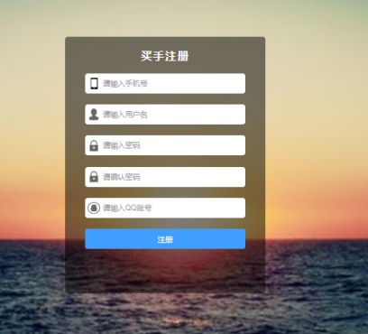
增加以下字段：
微信号
居住城市（下拉列表选择城市即可）选择城市可以参考买家绑定银行卡，有现成省市选择。
身份证地址（下拉列表选择城市即可）选择城市可以参考买家绑定银行卡，有现成省市选择。
wechat province city province1 city1



2.账号信息-基本信息
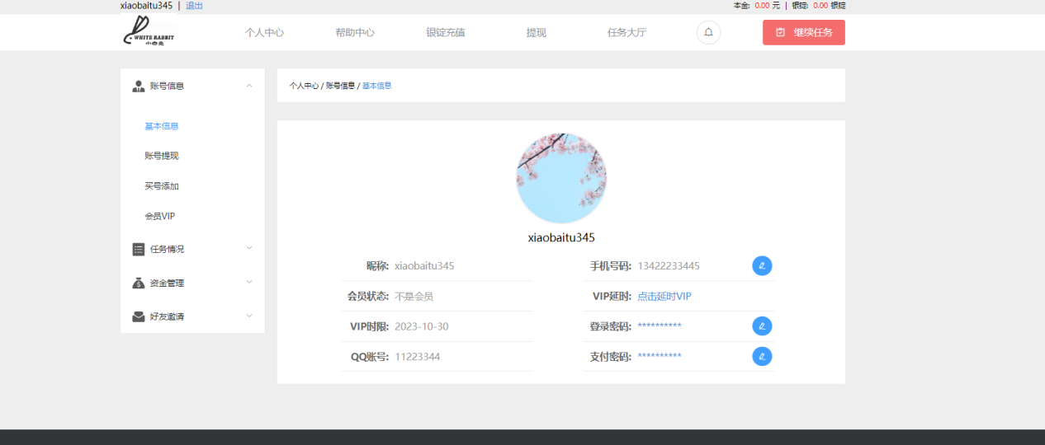
增加显示：微信号 、居住城市、身份城市
{:url('buy/my/edit_wechat')}{:url('buy/my/edit_city')}{:url('buy/my/edit_city1')}
{:url('buy/my/edit_qq')}

3.账号提现-绑定银行卡页面改为: 实名认证
A．在账号信息菜单下面账号提现改为“实名认证”，绑定银行卡改为实名认证。
B．在现有页面上增加一个“填入支付宝账号”框并保存数据库。
C．在后台财务管理-买手银行卡审核，改为实名认证审核。
D 判断只有实名认证审核过的买家，才可以任务领取。

5.资金管理-银锭充值修改为：充值

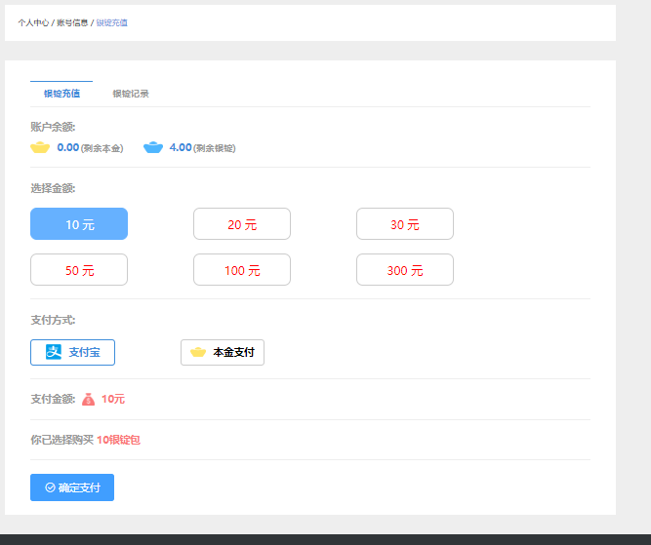
- 页面里银锭充值改为-充值，并增加本金记录标签页，总有3个页面，充值、银锭记录、本金记录
- 选择金额现有内容全部删了，改为本金充值或银锭充值的单选框，如下图：

- 支付方式改为： 如果选择本金充值：支付方式就显示后台设置的支付宝二维码及账号或后台设置的银行名称、支行名称、银行卡号、银行卡姓名 两大项。 有设置就显示，没有设置就不显示。如果选择银锭充值，除了支付宝、银行卡就多一个本金支付。
- 根据以上支付方式，后台需要在财务管理菜单下增加收款方式管理。增加、修改或删除收款方式。收款方式内容有以下：收款类型（支付宝、银行卡）、收款人、收款账号、银行名称、开户行、二维码图片。 选择支付宝银行相应选择项可以不填，选择银行卡二维码可以不上传。
- 支付金额后面多一个输入框，直接输入就可以。
- 你已选择购买这一行，改为上传用户转账截图（必须上传）。
G．确定支付后提交，需要后台在财务管理-增加买家充值审核，审核通过后方能真正充值。

6.提现
打款方式可以选择支付宝或银行卡

7.邀请好友，只显示邀请链接，其他的内容都删除
商家邀请链接：当前网站域名+‘/seller/login/register.html’+’type=2?s& invite=本用户的invite_code值。
买手邀请链接：当前网站域名+‘/seller/login/register.html’+’type=2?s& invite=本用户的 invite_code值

8.下面界面增加客服微信二维码显示及QQ群号显示，后台系统设置增加客服设置，可以上传客服二维码及QQ群号功能。
